109台中市社口國小愛閱家庭報名表
（此活動為自由參加！）

※活動時間109年11月1日～110年4月30日(愛閱家庭每天親子共讀至少20分鐘)。

（ ）年（ ）班 座號( ) 學生姓名：（ ）

家長簽名：（ ）

連絡電話：（ ）
※此報名表請於9/26(星期六)前送交教務處設備組李老師。
---------------------------------【請撕下,交上半部回條即可】---------------------------------------
台中市社口國小愛閱家庭智慧存款簿使用說明 (範例：)
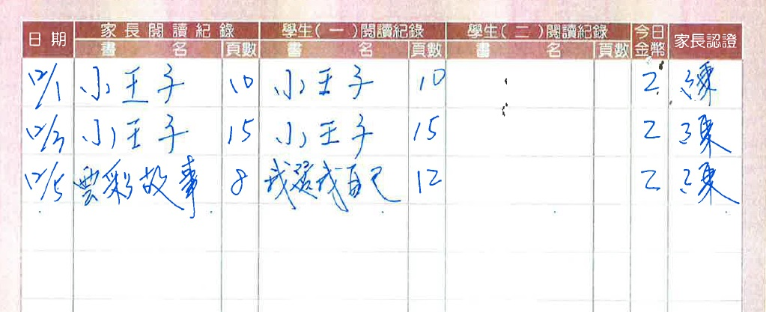

1【日期欄】每天只填一列。
2【學生閱讀的書名】可以和【家長閱讀的書名不一樣】。
3【頁數欄】可填頁數或幾本（因欄位小無法寫入多本書名，若要逐本寫入也可以，但字要小些）
4【金幣欄】是說，該時段有2人閱讀，金幣就填入2，3人則填3,以下類推。
5【每日存款紀錄的－（認證欄）】由【父母簽名即可】。
★6愛閱家庭每月要有25天的紀錄且每天親子共讀至少20分鐘，才符合規定。
7智慧存款簿一個家庭只能申請一本，家中若有二位在學學生想參加，直接把名字加在智慧存款簿的封面上即可。
8屆時要呈報的時候，學校這邊會收回有做到的智慧存款簿，且會檢查當月紀錄是否有達到25天。達到獎勵標準時,該家庭及參加子女皆可獲贈教育局獎狀。
9若有任何疑問請洽李老師 25626834轉712。

